Impostazioni relative alla sicurezza
I comandi descritti in seguito vengono indicati da Cisco come necessari alla sicurezza. Negli esami CCNA sono ritenuti obbligatori e la loro mancanza viene penalizzata nel punteggio.

Nome dispositivo
Router(config)#hostname R1
R1(config)#

Assegnazione frase accesso (message of the day)
Permette di definire un messaggio che sarà visualizzato nel momento dell’accesso al dispositivo. Il messaggio può essere racchiuso tra qualsiasi carattere.
R1(config)#banner motd #Accesso al router R1#

Accesso al router R1

User Access Verification

Password:

R1>

Lunghezza minima della password
Permette di indicare il numero minimo di caratteri che dovrà contenere la password.
R1(config)#security passwords min-length 10
R1(config)#

Indicazione del numero di volte che può essere sbagliato l’inserimento della password
Riduce la possibilità di attacchi di tipo denial-of-service (DoS).
login block-for s1 attempts num within s2
--- Indica che ci sarà un’attesa di s1 secondi se l’utente sbaglia passwd num volte in s2 secondi

R1(config)#login block-for 120 attempts 2 within 30
R1(config)#

Backup del file running-config tramite TFTP
Per memorizzare il file di configurazione di uno Switch o di un Router su un Server, Cisco indica l’utilizza del protocollo TFTP (Trivial File Transfer Protocol) ovvero l’equivalente del protocollo FTP con la sostanziale differenza di utilizzo del protocollo di trasmissione UDP e non TCP. Questa caratteristica non assicura la corretta ricezione di tutti i pacchetti.
Il protocollo TFTP, visto la sua limitatezza, è utilizzato solitamente per il trasferimento file tra un computer e un apparato di rete quale switch o router.

Si consideri il seguente schema
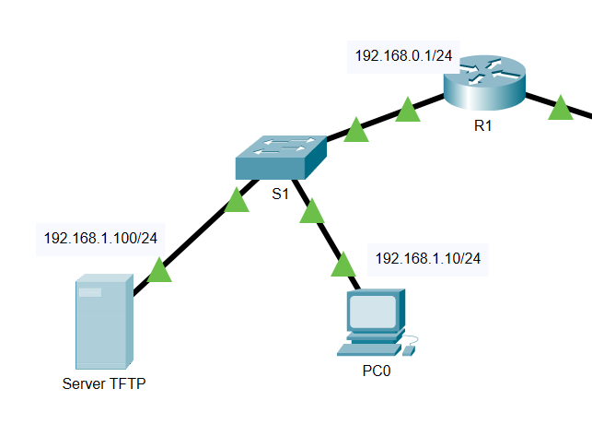
Attivazione servizio TFTP sul Server TFTP
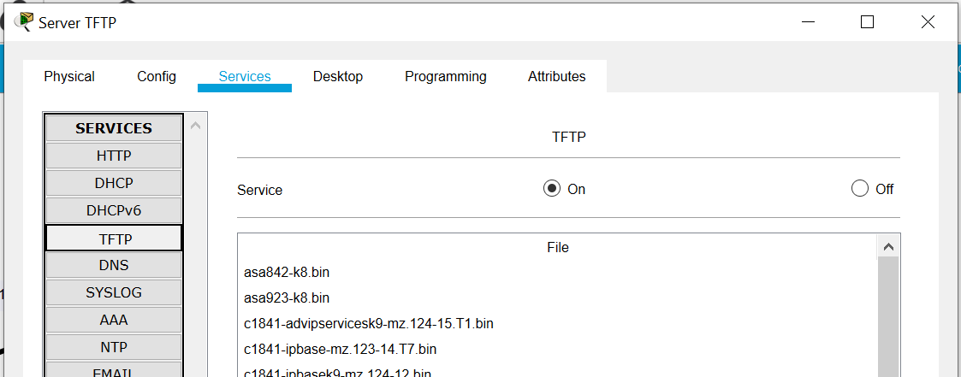

Copia di running config sul Server TFTP all’indirizzo 192.168.1.100 con il nome di backup running-config-R1
R1#copy running-config tftp:
Address or name of remote host []? 192.168.1.100
Destination filename [R1-confg]? Running-config-R1

Writing running-config....!!
[OK - 690 bytes]

690 bytes copied in 3.011 secs (229 bytes/sec)
R1#
Il file running-config è stato copiato sul server TFTP
